DFS (Distributed File System)
Mehrere Freigaben verschiedener Server erscheinen innerhalb einer Freigabe.

Installation
Rolle „Dateidienste -> Verteiltes Dateisystem (DFS)“

Verwaltung
mmc-Snap-In „DFS-Verwaltung“

Typen
Typ | Name des Namespace
Domäne | \\Domäne\Name\
eigenständig | \\Server\Name\

Beispiel
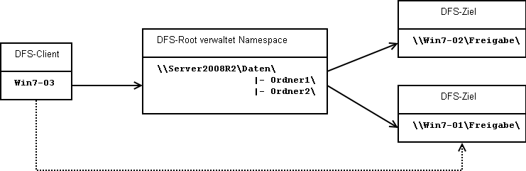
Ordner1 ist verknüpft mit der Freigabe auf Win7-02,
Ordner2 ist verknüpft mit der Freigabe auf Win7-01.
Win7-03 bindet Ordner2 in der Freigabe Daten auf Server2008R2 als Netzlaufwerk ein
und wird transparent weitergeleitet zur Freigabe auf Win7-01.

